Лабораторная работа №8

Модель конкуренции двух фирм

Дворкина Ева Владимировна

Содержание

# 1 Цель работы

Исследовать простейшую математическую модель конкуренции двух фирм.

# 2 Задание

## 2.1 Вариант 38

*Случай 1.*

Рассмотрим две фирмы, производящие взаимозаменяемые товары одинакового качества и находящиеся в одной рыночной нише. Считаем, что в рамках нашей модели конкурентная борьба ведётся только рыночными методами. То есть, конкуренты могут влиять на противника путем изменения параметров своего производства: себестоимость, время цикла, но не могут прямо вмешиваться в ситуацию на рынке («назначать» цену или влиять на потребителей каким-либо иным способом.) Будем считать, что постоянные издержки пренебрежимо малы, и в модели учитывать не будем. В этом случае динамика изменения объемов продаж фирмы 1 и фирмы 2 описывается следующей системой уравнений:

$$\left\{\begin{matrix}\frac{dM_{1}}{dθ}=M_{1}−\frac{b}{c_{1}}M_{1}M_{2}−\frac{a_{1}}{c_{1}}M_{1}^{2}, \\ \\ \frac{dM_{2}}{dθ}=\frac{c_{2}}{c_{1}}M2−\frac{b}{c_{1}}M_{1}M_{2}−\frac{a_{2}}{c_{1}}M_{2}^{2},\end{matrix}\right.$$

где $a_{1}=\frac{p_{cr}}{τ_{1}^{2}{\tilde{p}}_{1}^{2}Nq}, a_{2}=\frac{p_{cr}}{τ_{2}^{2}{\tilde{p}}_{2}^{2}Nq}, b=\frac{p_{cr}}{τ_{1}^{2}{\tilde{p}}_{1}^{2}τ_{2}^{2}{\tilde{p}}_{2}^{2}Nq}, c_{1}=\frac{p_{cr}−\tilde{p_{1}}}{τ_{1}{\tilde{p}}_{1}}, c_{2}=\frac{p_{cr}−\tilde{p_{1}}}{τ_{2}{\tilde{p}}_{2}}$

Также введена нормировка $t=c_{1}θ$.

*Случай 2.*

Рассмотрим модель, когда, помимо экономического фактора влияния (изменение себестоимости, производственного цикла, использование кредита и т.п.), используются еще и социально-психологические факторы – формирование общественного предпочтения одного товара другому, не зависимо от их качества и цены. В этом случае взаимодействие двух фирм будет зависеть друг от друга, соответственно коэффициент перед $M_{1}M_{2}$ будет отличаться. Пусть в рамках рассматриваемой модели динамика изменения объемов продаж фирмы 1 и фирмы 2 описывается следующей системой уравнений:

$$\left\{\begin{matrix}\frac{dM_{1}}{dθ}=01:10M_{1}−\frac{b}{c_{1}}M_{1}M_{2}−\frac{a_{1}}{c_{1}}M_{1}^{2}, \\ \\ \frac{dM_{2}}{dθ}=\frac{c_{2}}{c_{1}}M_{2}−\left(\frac{b}{c_{1}}+0.00083\right)M_{1}M_{2}−\frac{a_{2}}{c_{1}}M_{2}^{2},\end{matrix}\right.$$

Для обоих случаев рассмотрим задачу со следующими начальными условиями и параметрами:

$$M(0)_1=3.9, \, M(0)_2=2.9,\\ p_{cr}=25, \,N=39, q=1, \\ \tau_1=29, \, \tau_2=19,\\ \tilde{p_1}=6.9, \, \tilde{p_2}=15.9$$

*Обозначения:*

* $N$– число потребителей производимого продукта.
* $τ$– длительность производственного цикла
* $p$– рыночная цена товара
* $\tilde{p}$– себестоимость продукта, то есть переменные издержки на производство единицы продукции.
* $q$– максимальная потребность одного человека в продукте в единицу времени
* $θ=\frac{t}{c_{1}}$- безразмерное время

1. Построить графики изменения оборотных средств фирмы 1 и фирмы 2 без учета постоянных издержек и с веденной нормировкой для случая 1.
2. Построить графики изменения оборотных средств фирмы 1 и фирмы 2 без учета постоянных издержек и с веденной нормировкой для случая 2.
3. Найдите стационарное состояние системы для первого случая.

# 3 Теоретическое введение

Математическому моделированию процессов конкуренции и сотрудничества двух фирм на различных рынках посвящено довольно много научных работ, в основном использующих аппарат теории игр и статистических решений. В качестве примера можно привести работы таких исследователей, как Курно, Стакельберг, Бертран, Нэш, Парето [1].

Следует отметить, что динамические дифференциальные модели уже давно и успешно используются для математического моделирования самых разнообразных по своей природе процессов. Достаточно упомянуть широко использующуюся в экологии модель «хищник-жертва» Вольтерра, математическую теорию развития эпидемий, модели боевых действий

Задача решалась в следующей постановке [2].

На рынке однородного товара присутствуют две основные фирмы, разделяющие его между собой, т.е. имеет место классическая дуополия.

Безусловно, это является весьма сильным предположением, однако оно вполне оправдано в тех случаях, когда доля продаж остальных конкурентов на рассматриваемом сегменте рынке пренебрежимо мала. Хорошим примером может служить отечественный рынок микропроцессоров, который по существу разделили между собой две фирмы: Intel и AMD.

Изменение объемов продаж конкурирующих фирм с течением времени описывается системой дифференциальных уравнений (1)

$$\left\{\begin{matrix}\frac{dM_{1}}{dθ}=M_{1}−\frac{b}{c_{1}}M_{1}M_{2}−\frac{a_{1}}{c_{1}}M_{1}^{2}, \\ \frac{dM_{2}}{dθ}=\frac{c_{2}}{c_{1}}M_{1}−\frac{b}{c_{1}}M_{1}M_{2}−\frac{a_{2}}{c_{1}}M_{2}^{2},\end{matrix}\right. \left(1\right)$$

где $a_{1}=\frac{p_{cr}}{\left(τ_{1}^{2}\tilde{p_{1}}Nq\right)}$, $a_{2}=\frac{p_{cr}}{\left(τ_{2}^{2}*\tilde{p_{2}}Nq\right)}$, $b=\frac{p_{cr}}{\left(τ_{1}^{2}τ_{2}^{2}{\tilde{p_{1}}}^{2}{\tilde{p_{2}}}^{2}Nq\right)}$, $c_{1}=\frac{\left(p_{cr}−p_{1}\right)}{\left(τ_{1}\tilde{p_{1}}\right)}$, $c_{2}=\frac{\left(p_{cr}−p_{2}\right)}{\left(τ_{2}\tilde{p_{2}}\right)}$.

* $N$– число потребителей производимого продукта.
* $τ$– длительность производственного цикла
* $p$– рыночная цена товара
* $\tilde{p}$– себестоимость продукта, то есть переменные издержки на производство единицы продукции.
* $q$– максимальная потребность одного человека в продукте в единицу времени
* $θ=\frac{t}{c_{1}}$– безразмерное время

# 4 Выполнение лабораторной работы

## 4.1 Реализация в julia

Зададим функцию для решения модели эффективности рекламы. Возьмем интервал $t∈\left[0;50\right]$. Рассмотрим сначала реализацию в Julia. Зададим начальные условия, значения параметров

using DifferentialEquations, Plots  
p_cr = 25 #критическая стоимость продукта  
tau1 = 29 #длительность производственного цикла фирмы 1  
p1 = 6.9 #себестоимость продукта у фирмы 1  
tau2 = 19 #длительность производственного цикла фирмы 2  
p2 = 15.9 #себестоимость продукта у фирмы 2  
N = 39 #число потребителей производимого продукта  
q = 1; #максимальная потребность одного человека в продукте в единицу времени  
a1 = p_cr/(tau1^2*p1^2*N*q);  
a2 = p_cr/(tau2^2*p2^2*N*q);  
b = p_cr/(tau1^2*tau2^2*p1^2*p2^2*N*q);  
c1 = (p_cr-p1)/(tau1*p1);  
c2 = (p_cr-p2)/(tau2*p2);  
  
u0 = [3.9, 2.9] #начальные значения M1 и M2  
p = [a1, a2, b, c1, c2]  
tspan = (0.0, 50.0) #временной интервал

Зададим функцию для первого случая. Сразу же найдем стационарное состояние системы, для этого воспользуемся библиотекой LinearAlgebra, зададим матрицу коэффициент системы линейных уравнений и вектор решений $b_{1}$ (добавили у переменной индекс, так как переменная с таким именем уже используется в качестве параметра модели).

function f(u, p, t)  
 M1, M2 = u  
 a1, a2, b, c1, c2 = p  
 M1 = M1 - (a1/c1)*M1^2 - (b/c1)*M1*M2  
 M2 = (c2/c1)*M2 - (a2/c1)*M2^2 - (b/c1)*M1*M2  
 return [M1, M2]  
end  
  
using LinearAlgebra  
A = [(a1/c1) (b/c1); (b/c1) (a2/c1)]  
b1 = [1, (c2/c1)]  
x = A \ b1  
println("Решение: ", x)  
Решение: [5649.976610483586, 4288.470491728287]

Получим значение: $M_{1c}=5649.976610483586,M_{2c}=4288.470491728287$. Эти значения соответствуют максимальным значениям полученного решения модели.

Для задания проблемы используется функция ODEProblem, а для решения – численный метод Tsit5(), с помощью plot построим график решения для первого случая (рис. 1).

prob = ODEProblem(f, u0, tspan, p)  
sol = solve(prob, Tsit5(), saveat = 0.01)  
plot(sol, yaxis = "Оборотные средства предприятия", label = ["M1" "M2"])

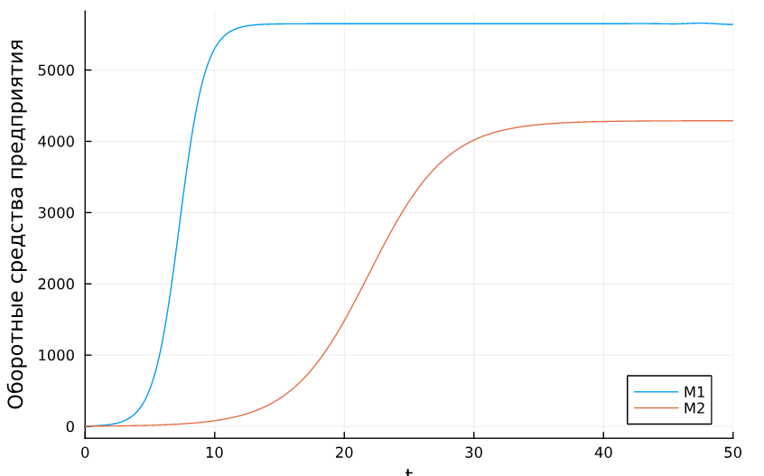

Рис. 1: График изменения оборотных средств для первого случая. julia

Зададим функцию для второго случая.

function f2(du,u,p,t)  
 a1, a2, b, c1, c2 = p  
 du[1] = u[1] - (a1/c1)*u[1]*u[1] - (b/c1)*u[1]*u[2]  
 du[2] = (c2/c1)*u[2] - (a2/c1)*u[2]*u[2] - (b/c1+0.00083)*u[1]*u[2]  
end

Для задания проблемы используется функция ODEProblem, а для решения – численный метод Tsit5(), с помощью plot построим график решения для второго случая (рис. 2).

prob2 = ODEProblem(f2, u0, tspan, p)  
sol2 = solve(prob2, Tsit5(), saveat = 0.01)  
plot(sol2, yaxis = "Оборотные средства предприятия", label = ["M1" "M2"])

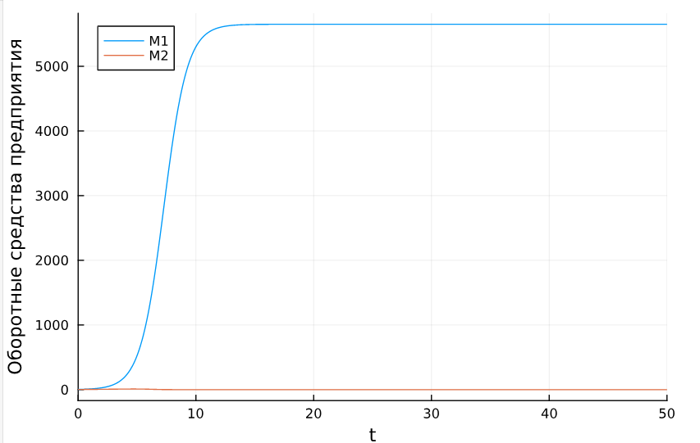

Рис. 2: График изменения оборотных средств для второго случая. julia

На графике плохо видно изменения оборотных средств второй фирмы, поэтому построим график с заданными ограничениями:

plot(sol2, yaxis = "Оборотные средства предприятия", label = ["M1" "M2"], ylimit=[0, 20], xlimit=[0,12])

По графику видно, что вторая фирма, несмотря на начальный рост, достигнув своего максимального объема продаж (рис. 3), начинает нести убытки и, в итоге, терпит банкротство. Динамика роста объемов оборотных средств первой фирмы остается без изменения: достигнув максимального значения, остается на этом уровне.

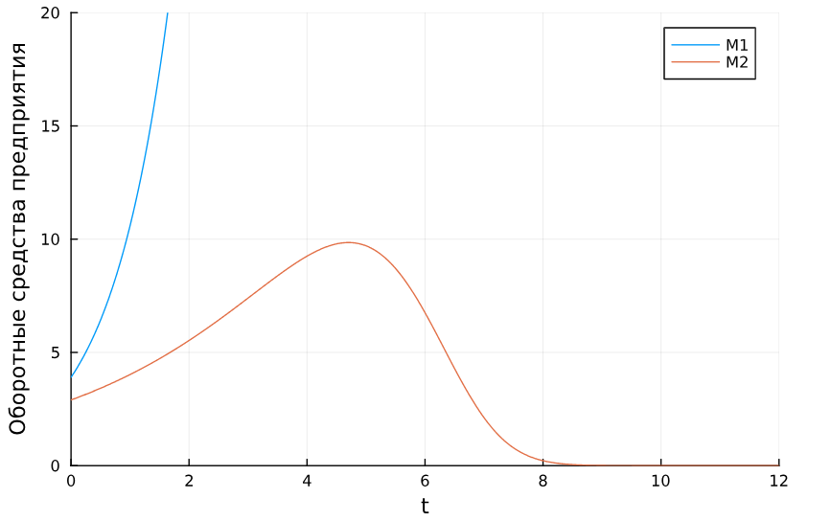

Рис. 3: Приближенный график изменения оборотных средств для второго случая. julia

## 4.2 Реализация в OpenModelica

model lab8_1  
 parameter Real p_cr = 25;  
 parameter Real tau1 = 29;   
 parameter Real p1 = 6.9;  
 parameter Real tau2 = 19;  
 parameter Real p2 = 15.9;   
 parameter Real N = 39;  
 parameter Real q = 1;  
 parameter Real a1 = p_cr/(tau1^2*p1^2*N*q);  
 parameter Real a2 = p_cr/(tau2^2*p2^2*N*q);  
 parameter Real b = p_cr/(tau1^2*tau2^2*p1^2*p2^2*N*q);   
 parameter Real c1 = (p_cr-p1)/(tau1*p1);  
 parameter Real c2 = (p_cr-p2)/(tau2*p2);  
   
 Real M1(start=3.9);  
 Real M2(start=2.9);  
   
equation  
  
 der(M1) = M1 - (a1/c1)*M1^2 - (b/c1)*M1*M2;  
 der(M2) = (c2/c1)*M2 - (a2/c1)*M2^2 - (b/c1)*M1*M2;  
end lab8_1;

После установки симуляции модели, получим график ее решения (рис. 4).

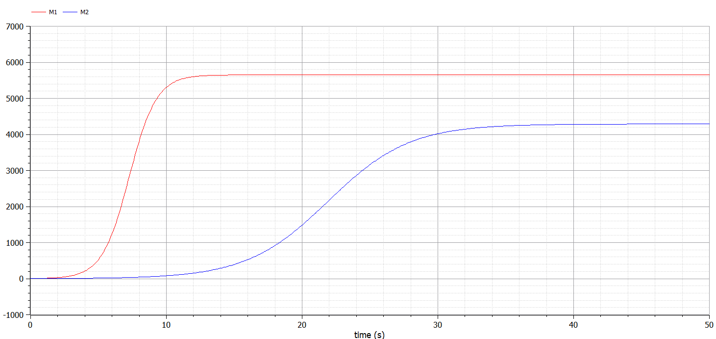

Рис. 4: График изменения оборотных средств для первого случая. OpenModelica

model lab8_2  
 parameter Real p_cr = 25;  
 parameter Real tau1 = 29;   
 parameter Real p1 = 6.9;  
 parameter Real tau2 = 19;  
 parameter Real p2 = 15.9;   
 parameter Real N = 39;  
 parameter Real q = 1;  
 parameter Real a1 = p_cr/(tau1^2*p1^2*N*q);  
 parameter Real a2 = p_cr/(tau2^2*p2^2*N*q);  
 parameter Real b = p_cr/(tau1^2*tau2^2*p1^2*p2^2*N*q);   
 parameter Real c1 = (p_cr-p1)/(tau1*p1);  
 parameter Real c2 = (p_cr-p2)/(tau2*p2);  
   
 Real M1(start=3.9);  
 Real M2(start=2.9);  
   
equation  
  
 der(M1) = M1 - (a1/c1)*M1^2 - (b/c1)*M1*M2;  
 der(M2) = (c2/c1)*M2 - (a2/c1)*M2^2 - (b/c1+0.00083)*M1*M2;  
  
end lab8_2;

После установки симуляции модели, получим график ее решения (рис. 5).

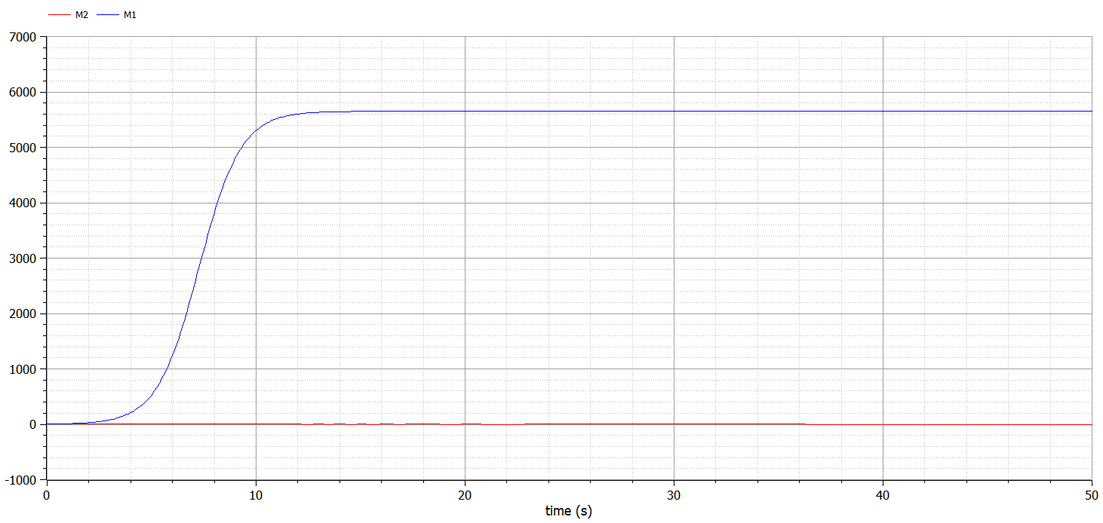

Рис. 5: График изменения оборотных средств для второго случая. OpenModelica

На графике плохо видно изменения оборотных средств второй фирмы, поэтому приблизим его (рис. 6).

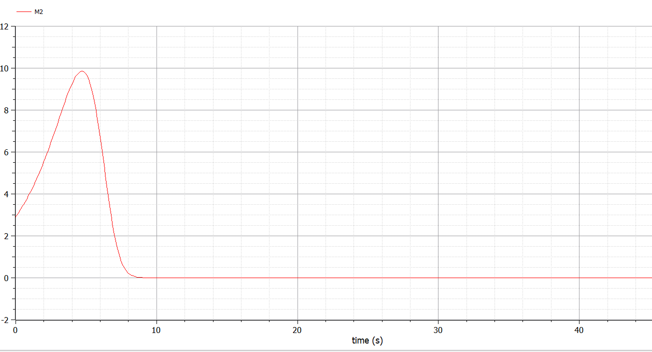

Рис. 6: Приближенный график изменения оборотных средств для второго случая. OpenModelica

Графики решений, полученные с помощью OpenModelica и Julia идентичны.

# 5 Выводы

Построили математическую модель конкуренции двух фирм.

# Список литературы

1. Малыхин В.И. Математическое моделирование экономики. М., УРАО, 1998. 160 с.

2. Кулябов Д.С. Лабораторная работа 8. Модель конкуренции двух фирм [Электронный ресурс].